**青藏高原台站雪深数据集**

**英文标题：**Snow depth Dataset of the Qinghai-Tibetan Plateau

#### 摘要

包括了青藏高原台站(102个)雪深数据覆盖时间从1961年1月1日-2013年12月31日，时间分辨率为逐日，覆盖范围为青藏高原，空间分辨率为站点。

#### 数据格式及说明

文件名为站台号名称，数据格式为：

站台号 年 月 日 观测雪深（cm）

缺测：32766和-32766

空白或现象未出现：32744和-32744

微量/结冰无记录标志：32700

#### 关键词

* + **主题关键词:**雪深, 积雪
  + **位置关键词:**青藏高原
  + **时间关键词:**1961,2013，逐日
  + **学科关键词:**自然地理学, 冰冻圈科学，

#### 数据细节

* + 投影：站点数据，无投影
  + 数据大小：35MB
  + 数据格式：txt

#### 地理范围

|  |  |  |
| --- | --- | --- |
| - | 北：40°00’ | - |
| 西：80°00’ | - | 东：105°00’ |
| - | 南：25°00’ | - |

#### 时间范围

* + 开始时间：1961.1.1
  + 结束时间：2013.12.31

#### 本数据的引用

#### 建议参考文献

#### 数据DOI

* + 10.3972/hiwater.317.2016.db

#### 项目支持信息

#### 国家自然科学基金项目“中国冰冻圈服务功能形成过程及其综合区划研究”（编号：41690143）

#### 数据使用声明

* + 本数据由“国家自然科学基金项目“中国冰冻圈服务功能形成过程及其综合区划研究”（编号：41690143）”产生，用户在使用数据时请在正文中明确声明数据的来源，并在参考文献部分引用本元数据提供的引用方式。

#### 相关链接

* + ：ftp://ftp2.westgis.ac.cn
  + ：http://westdc.westgis.ac.cn

#### 缩略图

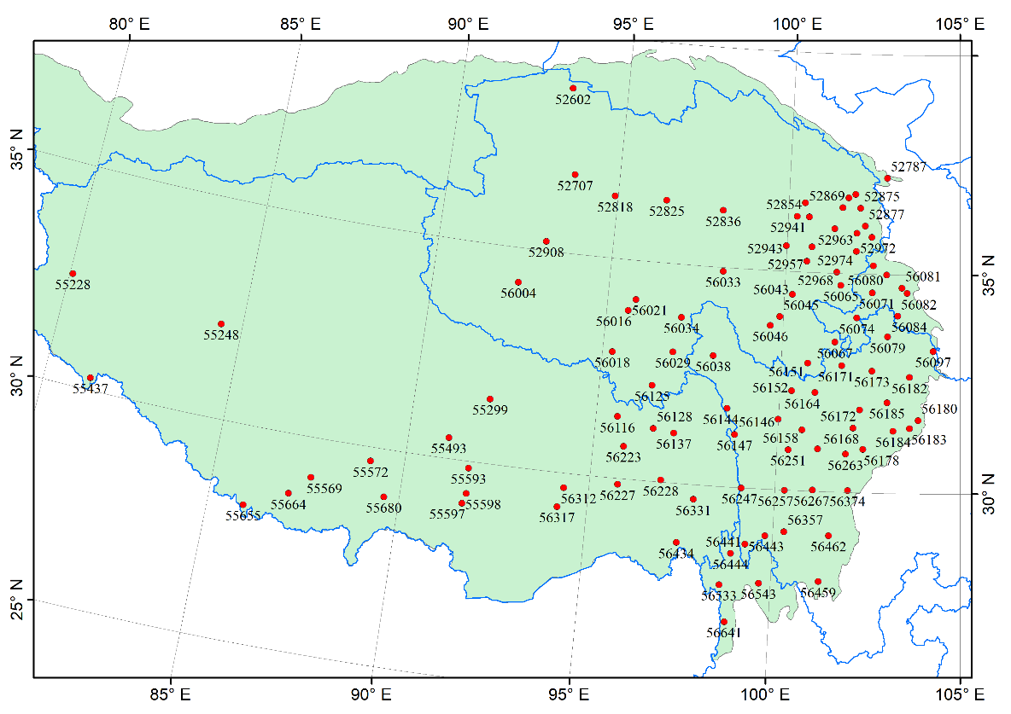

#### 数据调查者

* + 调查者：
    - **姓名：**王世金、魏彦强、王阳
    - **单位：**中国科学院西北生态环境资源研究院
    - **通讯地址：**中国--甘肃省--兰州--兰州市东岗西路320号
    - **电子邮件：**weiyq@lzb.ac.cn
    - **邮编：**730000

#### 资源提供者

* + - **姓名：王世金**、魏彦强
    - **单位：**中国科学院西北生态环境资源研究院
    - **通讯地址：**中国--甘肃省--兰州--兰州市东岗西路320号
    - **电子邮件：**weiyq@lzb.ac.cn
    - **邮编：730000**

#### 元数据作者

* + - **姓名：**王阳
    - **单位：**国家气候中心
    - **通讯地址：**中国--甘肃--兰州--东岗西路320号
    - **邮编：**730000
    - **电子邮件：**weiyq@lzb.ac.cn
    - **电话：**0931-4967972
    - **传真：**